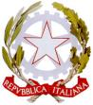
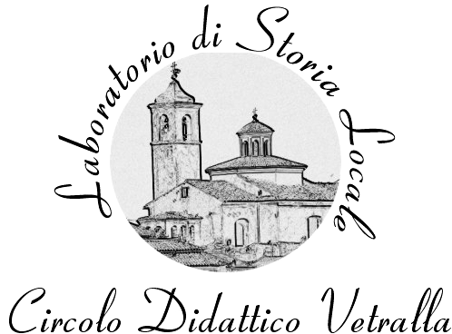
Direzione Didattica Statale di Vetralla
Laboratorio per la Didattica della Storia Locale

Il Dirigente scolastico Roberto Santoni e le Insegnanti del Circolo Didattico di Vetralla
invitano la S.V. al Convegno

DEMETRA, STORIA DI UNA SCOPERTA
Il culto di Demetra-Cerere a Macchia delle Valli (Vetralla)

Interverranno:
Ins. Gabriella Norcia, Coordinatrice del Laboratorio per la Didattica della Storia Locale
Dr. Maria Gabriella Scapaticci, Soprintendenza per i Beni Archeologici dell’Etruria Meridionale

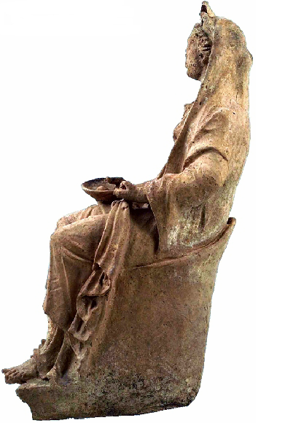

Mercoledì 2 Aprile 2008, alle ore 15.00

Aula magna “Porfirio Fantozzini”, Scuola Primaria di Vetralla
Piazza G. Marconi, 37 – Vetralla
Tel. 0761.477012

www.circolodidaticovetralla.it

